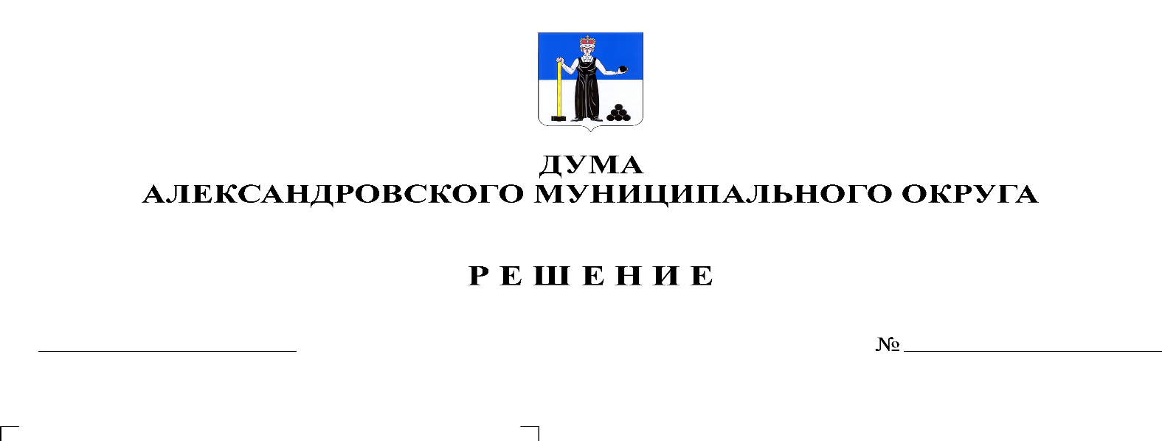
Об утверждении Порядка формирования и деятельности муниципальной конкурсной комиссии по проведению конкурсного отбора инициативных проектов на территории Александровского муниципального округа Пермского края

206
17.08.2021

В соответствии с частями 1, 12 статьи 26.1 Федерального закона от 06.10.2003 № 131-ФЗ «Об общих принципах организации местного самоуправления в Российской Федерации», Законом Пермского края от 02.06.2016 № 654-ПК «О реализации проектов инициативного бюджетирования в Пермском крае», постановлением Правительства Пермского края от 10.01.2017 № 6-п «Об утверждении Порядка предоставления субсидий из бюджета Пермского края бюджетам муниципальных образований Пермского края на софинансирование проектов инициативного бюджетирования в Пермском крае», Уставом Александровского муниципального округа Пермского края, Дума Александровского муниципального округа
решает:
1. Утвердить Порядок формирования и деятельности муниципальной конкурсной комиссии по проведению конкурсного отбора инициативных проектов на территории Александровского муниципального округа.
2. Опубликовать настоящее решение в газете «Боевой путь» и разместить в сетевом издании Официальный сайт органа местного самоуправления «Александровский муниципальный район Пермского края» (www.aleksraion.ru).
3. Настоящее решение вступает в силу со дня его официального опубликования.

Председатель Думы
Александровского муниципального округа Л.Н. Белецкая

Глава муниципального округа -
глава администрации Александровского
муниципального округа О.Э. Лаврова
Приложение
к решению Думы Александровского муниципального округа
от 17.08.2021 № 206

Порядок
формирования и деятельности муниципальной конкурсной комиссии по проведению конкурсного отбора инициативных проектов на территории Александровского муниципального округа Пермского края

1. Общие положения

1.1. Настоящий Порядок формирования и деятельности муниципальной конкурсной комиссии по проведению конкурсного отбора инициативных проектов на территории Александровского муниципального округа (далее - Порядок) разработан в соответствии со статьей 26.1 Федерального закона от 06.10.2003 № 131-ФЗ «Об общих принципах организации местного самоуправления в Российской Федерации», статьей 4 Закона Пермского края от 02.06.2016 № 654-ПК «О реализации проектов инициативного бюджетирования в Пермском крае», Уставом Александровского муниципального округа Пермского края и определяет порядок формирования и деятельности Комиссии по проведению конкурсного отбора инициативных проектов на территории Александровского муниципального округа (далее - Комиссия), ее функции и порядок принятия решений.
1.2. Комиссия является коллегиальным органом, созданным для проведения муниципального конкурсного отбора инициативных проектов в Александровском муниципальном округе (далее - Проекты).
1.3. Организатором конкурсного отбора является администрация Александровского муниципального округа в лице отдела реализации инвестиционных проектов администрации Александровского муниципального округа (далее - Организатор конкурсного отбора).

2. Порядок формирования и деятельности Комиссии

2.1. Состав Комиссии утверждается постановлением администрации Александровского муниципального округа. При этом половина от общего числа членов Комиссии должна быть назначена на основе предложений Думы Александровского муниципального округа.
2.2. Общее число членов Комиссии составляет 12 человек.
2.3. Состав Комиссии формируется из представителей:
2.3.1. администрации Александровского муниципального округа - 6 человек;
2.3.2. по предложению Думы Александровского муниципального округа на основании решения Думы Александровского муниципального округа - 6 человек – после направления письменного запроса Организатора конкурсного отбора в Думу Александровского муниципального округа о представлении предложений для включения в состав Комиссии;
2.4. Председатель Комиссии и заместитель председателя Комиссии избираются на первом или последующем заседании Комиссии из представителей членов Комиссии, назначаемых администрацией Александровского муниципального округа путем открытого голосования. Кандидат на должность председателя Комиссии и заместителя председателя Комиссии считается избранным, если в результате голосования он получил большинство голосов от числа присутствующих на заседании членов Комиссии.
Председатель Комиссии и заместитель председателя Комиссии освобождаются от должности решением Комиссии, принятым простым большинством присутствующих на заседании Комиссии членов Комиссии.
Секретарем Комиссии является должностное лицо Организатора конкурсного отбора, которое не является членом Комиссии и не обладает правом голоса. Секретарь Комиссии назначается главой муниципального округа – главой администрации Александровского муниципального округа, и ведёт первое или последующие заседания Комиссии до момента избрания председателя и (или) заместителя председателя Комиссии.
2.5. Основной формой работы Комиссии является заседание Комиссии. Первое заседание комиссии созывается по инициативе главы муниципального округа – главы администрации Александровского муниципального округа после принятия Думой Александровского муниципального округа решения об утверждении членов состава Комиссии от Думы Александровского муниципального округа.
2.6. Председатель Комиссии организует работу Комиссии, руководит ее деятельностью, председательствует на заседаниях Комиссии. Заместитель председателя Комиссии исполняет обязанности председателя Комиссии в случае его временного отсутствия.
2.7. Секретарь Комиссии организует заседания Комиссии, в том числе формирует проект повестки дня заседания Комиссии, ведет делопроизводство Комиссии, оповещает членов Комиссии, инициаторов Проектов или их представителей и иных приглашенных лиц, о дате, месте проведения заседания Комиссии и о повестке дня заседания Комиссии.
2.8. Комиссия осуществляет следующие функции:
2.8.1. рассматривает и оценивает Проекты, проверяет их соответствие порядку выдвижения, внесения, обсуждения, рассмотрения инициативных проектов, а также проведения их конкурсного отбора, утвержденному Думой Александровского муниципального округа;
2.8.2. формирует итоговую оценку Проектов, признанных соответствующими требованиям, установленным порядком выдвижения, внесения, обсуждения, рассмотрения инициативных проектов, а также проведения их конкурсного отбора, утвержденным решением Думы Александровского муниципального округа;
2.8.3. принимает решения о результатах конкурсного отбора:
2.8.3.1. определяет перечень Проектов - победителей конкурсного отбора;
2.8.3.2. формирует перечень Проектов, не признанных победителями конкурсного отбора;
2.8.4. формирует совместно с Организатором конкурсного отбора заявки для участия в конкурсном отборе проектов инициативного бюджетирования комиссией Пермского края.
2.9. Комиссия вправе принимать решения, если на заседании присутствует более половины от утвержденного состава ее членов.
2.10. Решения Комиссии принимаются простым большинством голосов присутствующих на заседании лиц, входящих в состав Комиссии.
В случае равенства голосов решающим является голос председателя Комиссии либо заместителя председателя Комиссии, исполняющего обязанности председателя Комиссии в случае его временного отсутствия.
2.11. Решения, принимаемые на заседании Комиссии, оформляются протоколом, который ведет секретарь Комиссии.
Протокол оформляется в течение 5 (пяти) рабочих дней со дня заседания Комиссии, который подписывается председателем, секретарем и всеми членами Комиссии, присутствующими на заседании Комиссии.
2.12. В протоколе указываются:
2.12.1. дата, место проведения заседания Комиссии;
2.12.2. лица, принявшие участие в заседании Комиссии;
2.12.3. повестка дня заседания Комиссии;
2.12.4. реестр участников конкурсного отбора;
2.12.5. информация об оценках Проектов участников конкурсного отбора;
2.12.6. краткое содержание выступлений;
2.12.7. формулировка всех предложений для голосования;
2.12.8. результаты голосования и принятые решения.
2.13. Протокол заседания Комиссии размещается на официальном сайте Александровского муниципального округа в информационно-телекоммуникационной сети Интернет в течение 3 рабочих дней после дня его подписания.
2.14. Инициаторам Проекта или их представителям при проведении конкурсного отбора обеспечивается возможность участия в рассмотрении Комиссией Проектов и изложения своих позиций по ним. Неявка инициаторов Проекта или их представителей на заседание Комиссии, на котором рассматривается внесенный Проект, не является препятствием к проведению конкурсного отбора.
2.15. На заседаниях Комиссии могут принимать участие и излагать свои позиции по Проектам представители органов местного самоуправления Александровского муниципального округа, независимые эксперты и иные приглашенные лица без права голоса.
2.16. Обсуждение Проектов и принятие Комиссией решений по ним производится без участия инициаторов Проекта или их представителей и иных приглашенных лиц.
2.17. Копирование протоколов заседаний Комиссии, их хранение возлагается на Организатора конкурсного отбора.
2.18. Хранение Проектов, не признанных победителями Конкурсного отбора на уровне Александровского муниципального округа, обеспечивается в течение 1 года со дня подведения итогов Конкурсного отбора Организатором конкурсного отбора, затем такие Проекты подлежат уничтожению.
2.19. Организационно-техническое обеспечение деятельности, организацию и ведение делопроизводства Комиссии осуществляет Организатор конкурсного отбора.

